HZBP-412
多倍频电压发生器

使用手册

武汉市合众电气设备制造有限公司
尊敬的顾客
感谢您使用本公司的产品。在您初次使用设备前，请您详细地阅读本使用说明书，将可帮助您熟练地使用我公司设备。
我们的宗旨是不断地改进和完善公司的产品，因此您所使用的设备可能与使用说明书有少许的差别。如果有改动的话，我们会用附页方式告知，敬请谅解！您有不清楚之处，请与公司售后服务部联络，我们定会满足您的要求。

由于试验设备均有可能带电压，您在插拔测试线、电源插座时，会产生电火花，小心电击，避免触电危险，注意人身安全！

- 慎重保证
本公司生产的产品，在发货之日起三个月内，如产品出现缺陷，实行包换。三年内如产品出现缺陷，实行免费维修。三年以上如产品出现缺陷，实行有偿终身维修。如有合同约定的除外。
- 安全要求
请阅读下列安全注意事项，以免人身伤害，并防止本产品或与其相连接的任何其它产品受到损坏。为了避免可能发生的危险，本产品只可在规定的范围内使用。
只有合格的技术人员才可执行维修。
—防止火灾或人身伤害
使用适当的电源线。只可使用本产品专用、并且符合本产品规格的电源线。
正确地连接和断开。当设备连线处联机状态时，请勿随意连接或断开测试导线。
产品接地。本产品除通过电源线接地导线接地外，产品外壳的接地柱必须接地。为了防止电击，接地导体必须与地面相连。在与本产品做联机试验前，应确保本产品已正确接地。
注意所有终端的额定值。为了防止火灾或电击危险，请注意本产品的所有额定值和标记。在对本产品进行连接之前，请阅读本产品使用说明书，以便进一步了解有关额定值的信息。
请勿在无产品盖板时操作。如盖板或面板已卸下，请勿操作本产品。
使用适当的保险丝。只可使用符合本产品规定类型和额定值的保险丝。
避免接触裸露电路和带电金属。产品有电时，请勿触摸裸露的接点和部位。
在有可疑的故障时，请勿操作。如怀疑本产品有损坏，请本公司维修人员进行检查，切勿继续操作。
请勿在潮湿环境下操作。
请勿在易爆环境中操作。
保持产品表面清洁和干燥。

－安全术语
警告：警告字句指出可能造成人身伤亡的状况或做法。

目 录
一、多倍频电压发生器系统原理 4
二、多倍频电压发生器工作方块图 4
三、电源容量选择方法 4
四、多倍频电压发生器说明 5
五、安装说明 6
六、操作说明 7
七、电器规格 9
八、异常处理 10
九、使用注意事项 10
十、仪器维护 10

一、多倍频电压发生器系统原理
经过AC→DC→AC变换的逆变电源称为多倍频电压发生器，它有别于用于电机调速用的变频调速控制器，也有别于普通交流稳压电源。多倍频电压发生器的主要功用是将现有交流电网电源变换成所需频率的稳定的纯净的正弦波电源。理想的交流电源的特点是频率稳定、电压稳定、内阻等于零、电压波形为纯正弦波（无失真）。多倍频电压发生器十分接近于理想交流电源，因此，先进发达国家越来越多地将多倍频电压发生器用作标准供电电源，以便为用电器提供最优良的供电环境，便于客观考核用电器的技术性能。 多倍频电压发生器主要有二大种类：线性放大型和PWM开关型。
程控多倍频电压发生器，以微处理器为核心，以MPWM方式制作,用主动元件IGBT模块设计，采用了数字分频、D/A转换、瞬时值反馈、正弦脉宽调制等技术, 使单机容量可达100KVA, 以隔离变压器输出来增加整机稳定性, 具有负载适应性强、输出波形品质好、操作简便、体积小、重量轻等特点，具有短路、过流、过载、过热等保护功能，以保证电源可靠运行。

二、多倍频电压发生器工作方块图
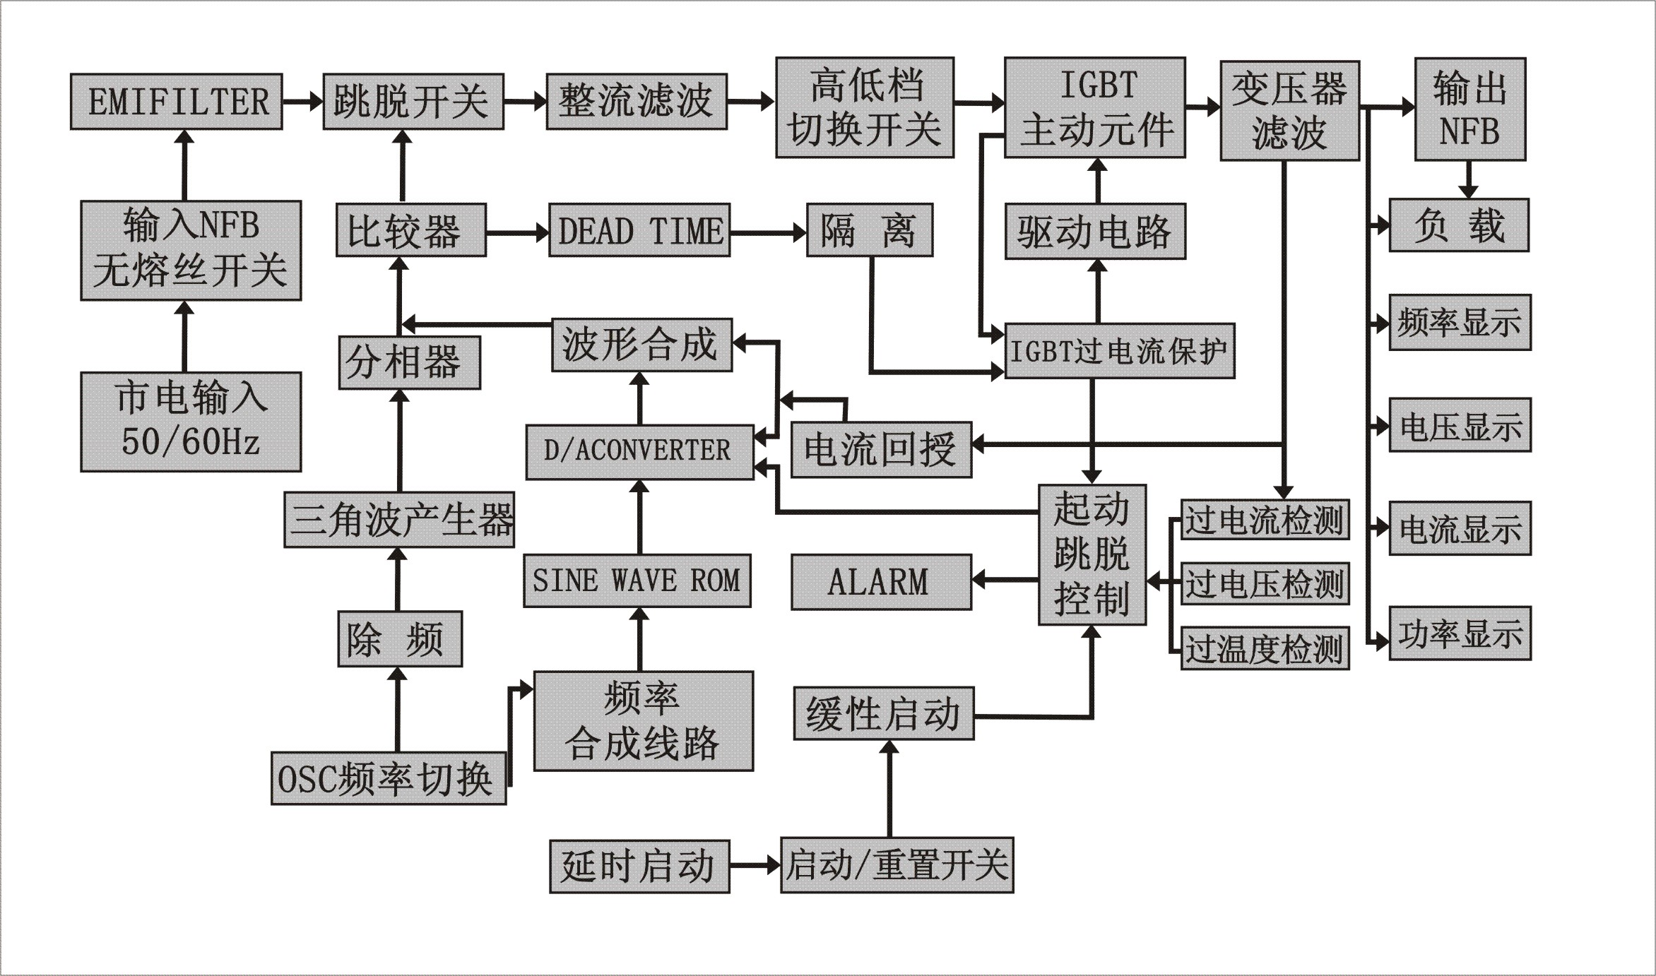

三、电源容量选择方法
1、阻性： 电源容量 = 1.1×负载功率
负载启动电流
2、感性： 电源容量 = ────────── ×负载功率
负载额定电流
负载电流波峰系数
3、整流： 电源容量 = ────────── ×负载功率
1.5
4、混合型：请按照不同负载所占比例适当选取
注：对于冰箱、空调之类的感性负载，应按照启动功率来选择电源容量。

四、多倍频电压发生器说明
LOW
8
9
11
12
13
10
WATT
W
PF
W / PF
W/PF
+10%～+25%
-10%～30%
5
6
7
1
2
3
4
FREQUENCY
VOLTAGE
CURRENT
A
Hz
V
HIGH
MID
50Hz
60Hz
VAR
400Hz
PUSH
TO RESET
AC POWER SOURCE
电压调节
频率调节
启动/停止
14
15
16
17
18
19
20
说明顺序由左而右，由上而下，逐项叙述之。
1、频率显示：数位式显示输出频率至小数点下一位。
2、电压显示：数位式显示输出电压值。
3、电流显示：数位式显示输出电流值。
4、功率及功率因数显示：数位式显示输出功率值及功率因数值。
5、功率指示灯。
6、率因数指示灯。
7、功率及功率因数转换按扭。通过该按扭可进行功率及功率因数转换。
8、高标准值电压微调钮：可以设定高於标准电压之10%~25%作微调控制。
9、低标准值电压微调钮：可以设定低於标准电压之10%~30%作微调控制。
10、三档式电压选择开关 上：高标准值电压位置。
中：标准值电压位置。
下：低标准值电压位置。
11、标准电压输出微调钮：十转式加锁定之微调开关，可微调得到您所需要的标准电压。
12、切换开关：固定频率 50Hz，60Hz，可调频率，400Hz切换选择开关。
13、微调钮：45—70 Hz可调频率微调。
14、动/停止按钮：启动时，输出指示灯（15）亮，多倍频电压发生器有电压输出。停止时，输出指示灯（15）灭，多倍频电压发生器无电压输出。
15、出指示灯：多倍频电压发生器有电压输出时，此灯亮。
16、置开关：因故造成多倍频电压发生器跳脱，警报器响时，四个保护指示灯中有一个亮时，可按此按钮重新启动。
17、GBT –功率模块IGBT保护指示灯。
18、.CT –(OVER CURRENT) 过流保护指示灯。
19、.HT –(OVER HEAT) 过热保护指示灯。
20、.LD –(OVER LOAD) 过载保护指示灯。

五、安装说明
1、安装前请先参考下列之规格
输入220V单相电源
型号 | 输 入 |  |  | 输 出
型号 | 最大电流 | 保护开关 | 使用线径 | 最大电流 | 使用线径
3KVA | 20A | 30A | 4.0mm^2 | 110V：25.0A  220V：12.5A | 6.00mm^2  2.50mm^2
5KVA | 35A | 40A | 6.0mm^2 | 110V：42.0A  220V：21.0A | 8.00mm^2  5.00mm^2
6KVA | 40A | 50A | 6.0mm^2 | 110V：50.0A  220V：25.0A | 10.00mm^2  6.00mm^2
10KVA | 65A | 100A | 16.0mm^2 | 110V：84.0A  220V：42.0A | 16.00mm^2  10.00mm^2
15KVA | 98A | 150A | 25.0mm^2 | 110V：126.0A  220V：63.0A | 25.00mm^2  16.00mm^2
输入380V三相电源
型号 | 输 入 |  |  | 输 出
型号 | 最大电流 | 保护开关 | 使用线径 | 最大电流 | 使用线径
15KVA | 35A | 50A | 6.0mm^2 | 110V：126.0A  220V：63.0A | 25.00mm^2  16.00mm^2
20KVA | 47A | 75A | 10.0mm^2 | 110V：168.0A  220V：84.0A | 35.00mm^2  20.00mm^2
30KVA | 70A | 100A | 16.0mm^2 | 110V：250.0A  220V：125.0A | 50.00mm^2  25.00mm^2
45KVA | 105A | 150A | 25.0mm^2 | 110V：378.0A  220V：189.0A | 75.00mm^2  40.00mm^2
60KVA | 140A | 200A | 30.0mm^2 | 110V：500.0A  220V：250.0A | 100.00mm^2  50.00mm^2
90KVA | 210A | 300A | 50mm^2 | 110V：750.0A  220V：375.0A | 150.00mm^2  75.00mm^2
用前确定输入电压。
2、接上电源前必须注意G－N－L（单相）规格是否正确；N－A－B－C（三相）之相序装接，切勿接反。
3、将电压旋钮调至最小，即逆时针转到最小的位置。
4、在接电源之前先将所有开关置于OFF位置，以确保设备无损害之虞。
5、确实设备规格与电源系统规格完全匹配后，才将电源接上。

六、操作说明
1、使用前请先检查各控制开关、旋钮、显示器是否完备。
2、先将电源开关切换至OFF档。
3、为确保设备安全，请接上电源前，重新确定输入电压是否正确。
4、开启电源开关，约在3～5秒后，电源内部交流接触器吸合，按一下启动按钮，输出指示灯亮，此时电源有电压输出。再按一下启动按钮，输出指示灯灭，此时电源停止输出。
5、调整输出频率：可任意将频率选择开关切至任意一档，不必开关电源，固定档上指示频率，即是输出频率，欲微调频率，需将固定档切至最右边，再调整微调钮即可。
例：欲得到频率为52Hz，则先将选择开关切至VAR，再以微调开关，调至显示器上出现52HZ即可。
6、标准电压调整：将三档式电压切换开关切至中间，再旋转右边之十转微调钮，即可得到您所期望的电压。
7、高标准电压调整：将三档式电压切换开关切至上方，以小一字型螺丝起子，调整左边上方之微调钮，即可得到上限之电压。
8、低标准电压调整：将三档式电压切换开关切至下方，以小一字型螺丝起子，调整左边下方之微调钮，即可得到下限之电压。
例：欲测试标准电压为220V±15%之机件。先计算最高电压220V X 1.15=253V再计算最低电压220V X 0.85=187V
A、将三档式电压切换开关切至中间，再旋转右边之十转微调钮，调至电压显示为220V即可。
B、将三档式电压切换开关切至上方，以小一字型螺丝起子，调整 左边上方之微调钮，调至电压显示为253V即可。
C、将三档式电压切换开关切至下方，以小一字型螺丝起子，调整左边下方之微调钮，调至电压显示为187V即可。
D、调整后即可测试该机件，只要拨动三档式开关即可轻而易举的测试该机件在187V～253V，及220V时的各项功能的差异性，
9、将负载接上端子盘，按一下启动按钮，输出指示灯亮，即可顺利获得各项功能显示器上所显示的值。
备注（一）：本机附有过流、过载、过热及短路保护装置，在过流、过载、过热或短路时，保护电路立刻切断输出电源，蜂鸣器有警报声，此时请先将负载关闭，再按重置开关（RESET），警报声停止后输出电压开始供给，检查负载状况，确认无异常，再重新开启负载开关。
备注（二）：注意！如需作220V/110V电压切换时（在门板内部），请先将负载关闭后再行切换，以确保设备安全。
备注（三）：注意！如需400Hz频率或解除400Hz频率，请先将负载关闭后再行切换。

七、电器规格
型 号：HZBP-412
输出容量：10 KVA
电路型式：（IGBT）MPWM脉冲宽度调制方式
输入电压：220V±10%
输入频率：50Hz/60Hz±5%
输出电压 ：0～660V
输出频率： 45—400 Hz可调
负载稳压率：≦0.5%
频率稳定度：0.1%
波形失真率：≦2%（阻性负载）
效 率：≧85%
输出仪表：频率表，4位数RMS数字频率表，分辨率0.1Hz
电压表，4位数RMS数字电压表，分辨率0.1V
电流表，4位数RMS数字电流表，分辨率1mA
功率表，4位数RMS数字功率表，分辨率1W
功率因数表4位数RMS数字显示， 分辨率0.001
保护装置：过载、短路、过压、过流、过温保护及告警装置。
尺寸（W * H * D）：550*740*650( mm )
工作环境：温度0～40℃；相对湿度0～90%

八、异常处理
异常状况 | 处理程序
无法开机 | - 是否掉电。  - 将“OFF”切换至“ON”  - 检查电源线，插头，插座
输出频率正常，但电压表与电流表显示为“0” | 1、将电源开关切换至“OFF”  2、将输出电压调整开关归零  3、将电源开关切换至“ON”
输出频率正常，但电压表与电流表显示为“0”，同时告警音响起 | 1、降低负载电流  2、激活“RESET”开关  3、等待机器延时启动  4、重新操作
以上问题以外 | 请与本公司服务部门联系

九、使用注意事项
1、仪器应该在规定的环境中工作，考虑其功能的发挥及其使用寿命，需要注意其安装环境：
1）避免遭受雨水、湿气、高温、高热或直接日照。其散热通风孔与周边物体应有不小于40cm的距离。
2）防止工作在腐蚀性液体、或气体、尘埃、导电纤维或金属细屑较多的场所。
3）防止工作在振动或电磁干扰场所。
4）避免长期倒置存放和运输，不能受强烈的撞击。
2、仪器使用中注意如下情况：
1）输入电压不得过低或过高（198V-242V），否则功率模块将不能正常工作，功率模块保护指示灯亮并发出报警声。
2）不可在仪器的运行状态下，关断电源开关。
3）在运行状态时，严禁触及其带电部位，谨防触电。
4）严禁非专业人员打开机壳。

十、仪器维护
1、本产品保修期为12个月，在此期间，非人为原因造成的故障均可免费保修。
2、超过产品保修期，只收取维修成本费。

武汉市合众电气设备制造有限公司
地址：武汉市盘龙经济开发区佳海
都市工业城K48
网站：http:www.hzdq.com
电话：027-83862320 61895585
传真：027-83862317

